Validando Sprints 1 a 6
“APP Grifos”
[GFS]
Fecha:[12/10/2026]

Tabla de contenido

Contenido
Datos del documento 3
Planilla product backlog con registro de avances día a día y validación del product owner. 4
Gráfico de avance de los sprints 1 a 6. 8
Pila del producto actualizada. 11

Datos del documento

Histórico de Revisiones
Versión | Fecha | Descripción/cambio | autor
v1.0 | 15-09-2026 | inicio del documento | Felipe Caro
v1.1 | 29-09-2026 | Actualización de avances | Marco Antilef
v1.2 | 12-10-2026 | Alineación con Product Backlog y Sprint Backlog: horas por sprint (64 h), numeración de historias y estados. | Equipo de desarrollo

Información del Proyecto
Organización | Duoc UC. Escuela de Informática y Telecomunicaciones
Sección | Capstone 003D
Proyecto (Nombre) | APP Grifos (GrifoApp)
Fecha de Inicio | 17/08/2026
Fecha de Término | 26/10/2026
Patrocinador principal | Cuerpo de Bomberos de Melipilla y Alhué
Docente | Juan Hernández

Integrantes
Rut | Nombre | Correo
21.173.456-6 | Felipe Caro González | fel.caro@duocuc.cl
21.789.964-8 | Marco Antilef Muñoz | marc.antilef@gmail.cl
19.905.020-6 | Nicolás Núñez | ni.nunezt@duocuc.cl

Planilla product backlog con registro de avances día a día y validación del product owner.

Sprint 1 — 10 horas estimadas
Historia | Tarea | Horas estimadas |  | Horas realizadas por día |  |  |  |  |  | Estado
Historia | Tarea | Horas estimadas | Responsable | 1 | 2 | 3 | 4 | 5 | Total | (A/R)
DOC-01 | Redacción de la Visión del Proyecto | 1 | Felipe | 1 |  |  |  |  | 1 | A
DOC-02 | Definición de roles Scrum | 1 | Marco | 1 |  |  |  |  | 1 | A
ENT-01 | Configuración del entorno local | 1 | Nicolás |  | 1 |  |  |  | 1 | A
US-01 | Análisis y diseño del mapa de grifos | 1 | Marco |  | 1 |  |  |  | 1 | A
US-01 | Codificación de la vista de mapa | 1 | Nicolás |  |  | 1 |  |  | 1 | A
US-01 | Pruebas de visualización | 1 | Felipe |  |  | 1 |  |  | 1 | A
US-02 | Análisis y diseño del grifo más cercano | 1 | Marco |  |  | 1 |  |  | 1 | A
US-02 | Codificación de búsqueda por GPS (PostGIS) | 1 | Marco |  |  |  | 1 |  | 1 | A
US-02 | Pruebas con ubicación GPS | 1 | Felipe |  |  |  | 1 |  | 1 | A
US-03 | Análisis (DESCARTADA) | 1 | Nicolás |  |  |  |  | 1 | 1 | R
 | Total del Sprint | 10 |  | 2 | 2 | 3 | 2 | 1 | 10
Sprint 2 — 10 horas estimadas
Historia | Tarea | Horas estimadas |  | Horas realizadas por día |  |  |  |  |  | Estado
Historia | Tarea | Horas estimadas | Responsable | 1 | 2 | 3 | 4 | 5 | Total | (A/R)
DOC-03 | Documento de requerimientos del sistema | 2 | Felipe | 1 | 1 |  |  |  | 2 | A
DOC-04 | Reunión con Bomberos y levantamiento de necesidades | 1 | Marco | 1 |  |  |  |  | 1 | A
DOC-05 | Mockups de pantallas | 3 | Nicolás |  | 1 | 2 |  |  | 3 | A
US-04 | Análisis y diseño del cambio de estado con auditoría | 1 | Nicolás |  |  |  | 1 |  | 1 | A
US-04 | Codificación de estado y auditoría | 1 | Nicolás |  |  |  | 1 |  | 1 | A
US-04 | Pruebas de actualización de estado de grifo | 2 | Felipe |  |  |  | 1 | 1 | 2 | A
 | Total del Sprint | 10 |  | 2 | 2 | 2 | 3 | 1 | 10
Sprint 3 — 14 horas estimadas
Historia | Tarea | Horas estimadas |  | Horas realizadas por día |  |  |  |  |  | Estado
Historia | Tarea | Horas estimadas | Responsable | 1 | 2 | 3 | 4 | 5 | Total | (A/R)
DOC-06 | DAS (Documento de Arquitectura de Software) | 3 | Felipe | 3 |  |  |  |  | 3 | A
ENT-02 | Configuración de Supabase | 3 | Marco |  | 3 |  |  |  | 3 | A
TC-01 | Diseño de roles y permisos RBAC | 2 | Nicolás |  |  | 2 |  |  | 2 | A
TC-01 | Codificación de login | 3 | Nicolás |  |  |  | 3 |  | 3 | A
TC-01 | Codificación de control de acceso por rol | 1 | Marco |  |  | 1 |  |  | 1 | A
TC-01 | Pruebas de autenticación y permisos | 2 | Felipe |  |  |  |  | 2 | 2 | A
 | Total del Sprint | 14 |  | 3 | 3 | 3 | 3 | 2 | 14
Sprint 4 — 10 horas estimadas
Historia | Tarea | Horas estimadas |  | Horas realizadas por día |  |  |  |  |  | Estado
Historia | Tarea | Horas estimadas | Responsable | 1 | 2 | 3 | 4 | 5 | Total | (A/R)
DOC-07 | Diseño de formularios digitales de terreno | 4 | Nicolás | 2 | 2 |  |  |  | 4 | A
US-12 | Análisis y diseño de formularios de boletas de gastos | 3 | Felipe |  |  | 2 | 1 |  | 3 | A
US-12 | Estructuración de categorías financieras y boletas | 3 | Marco |  |  |  |  | 3 | 3 | A
 | Total del Sprint | 10 |  | 2 | 2 | 2 | 1 | 3 | 10
Sprint 5 — 10 horas estimadas
Historia | Tarea | Horas estimadas |  | Horas realizadas por día |  |  |  |  |  | Estado
Historia | Tarea | Horas estimadas | Responsable | 1 | 2 | 3 | 4 | 5 | Total | (A/R)
DOC-08 | Elaboración de la Estructura de Desglose del Trabajo (EDT) | 1 | Felipe | 1 |  |  |  |  | 1 | A
DOC-09 | Verificación de artefactos Scrum | 1 | Felipe | 1 |  |  |  |  | 1 | A
US-10 | Análisis, diseño y codificación de actas y buscador | 3 | Nicolás |  | 2 | 1 |  |  | 3 | A
US-11 | Registro de acuerdos de directorio | 1 | Marco |  |  | 1 |  |  | 1 | A
US-13 | Resumen financiero en tiempo real | 1 | Felipe |  |  |  | 1 |  | 1 | A
US-13 | Validación de cálculos de presupuesto disponible | 1 | Marco |  |  |  |  | 1 | 1 | A
TC-03 | Prototipo de formularios digitales para terreno | 2 | Nicolás |  |  | 1 | 1 |  | 2 | A
 | Total del Sprint | 10 |  | 2 | 2 | 3 | 2 | 1 | 10
Sprint 6 — 10 horas estimadas
Historia | Tarea | Horas estimadas |  | Horas realizadas por día |  |  |  |  |  | Estado
Historia | Tarea | Horas estimadas | Responsable | 1 | 2 | 3 | 4 | 5 | Total | (A/R)
US-14 | Análisis y diseño visual del inventario por carro | 2 | Marco | 2 |  |  |  |  | 2 | A
US-14 | Codificación de interfaz y consultas de carros (herramientas, mangueras, EPP) | 4 | Marco |  | 2 | 2 |  |  | 4 | A
DOC-10 | Cierre y consolidación de documentación Scrum pasada | 2 | Felipe |  |  | 1 |  | 1 | 2 | A
DOC-10 | Verificación de entregables y cierre de historias Scrum | 2 | Nicolás |  |  |  | 1 | 1 | 2 | A
 | Total del Sprint | 10 |  | 2 | 2 | 3 | 1 | 2 | 10

Gráfico de avance de los sprints 1 a 6.
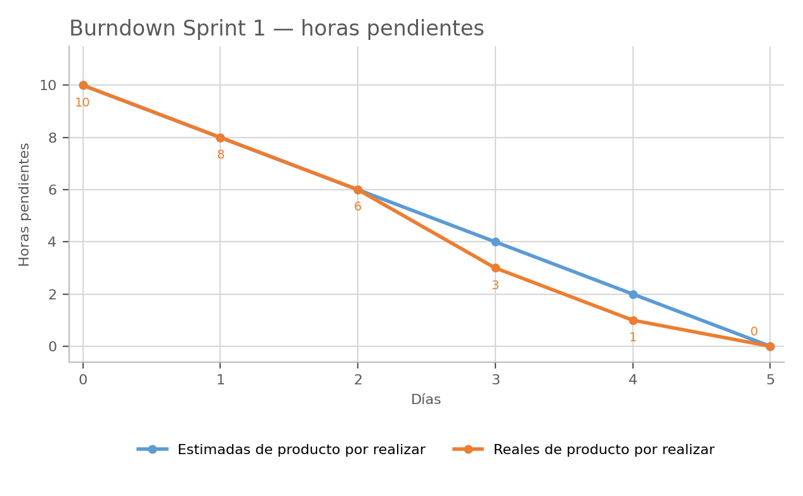
Ilustración — Burndown Chart Sprint 1, APP Grifos (datos de horas por tarea, ver Sprint Backlog).
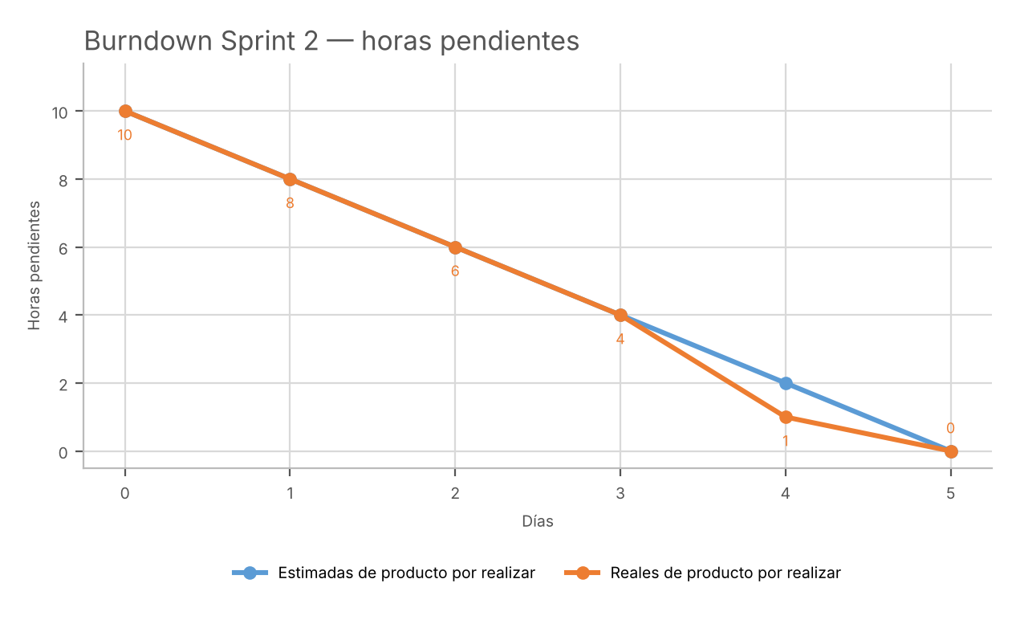
Ilustración — Burndown Chart Sprint 2, APP Grifos (datos de horas por tarea, ver Sprint Backlog).
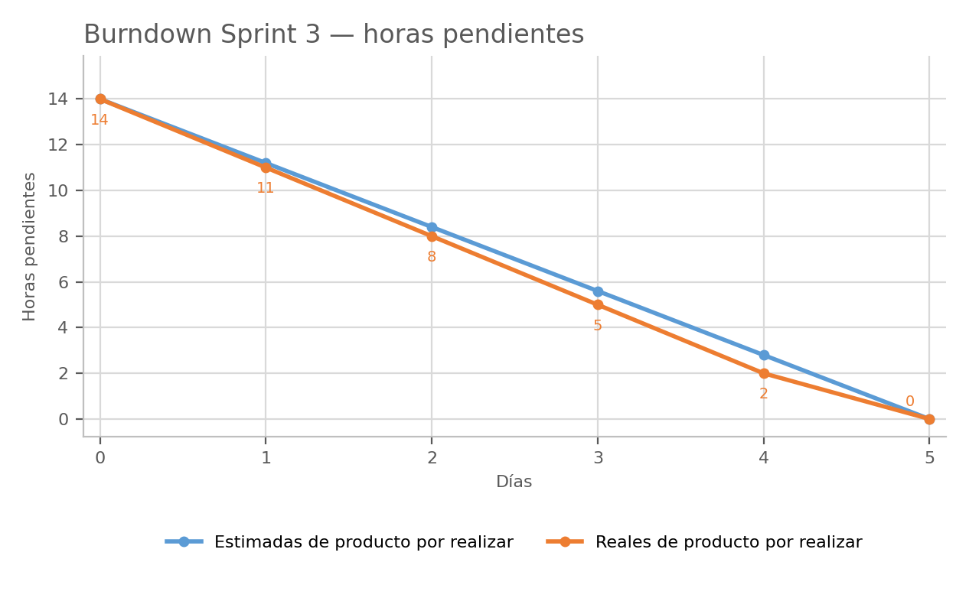
Ilustración — Burndown Chart Sprint 3, APP Grifos (datos de horas por tarea, ver Sprint Backlog).
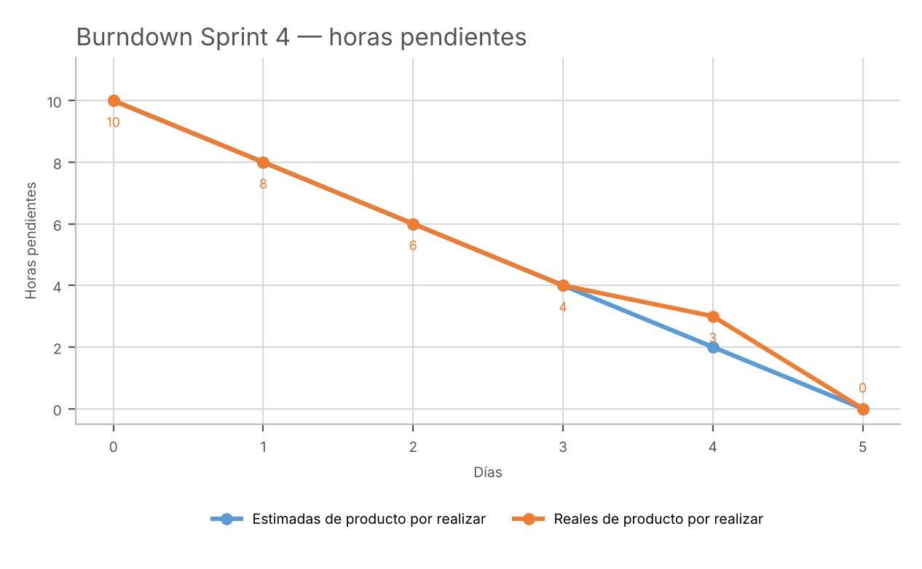
Ilustración — Burndown Chart Sprint 4, APP Grifos (datos de horas por tarea, ver Sprint Backlog).
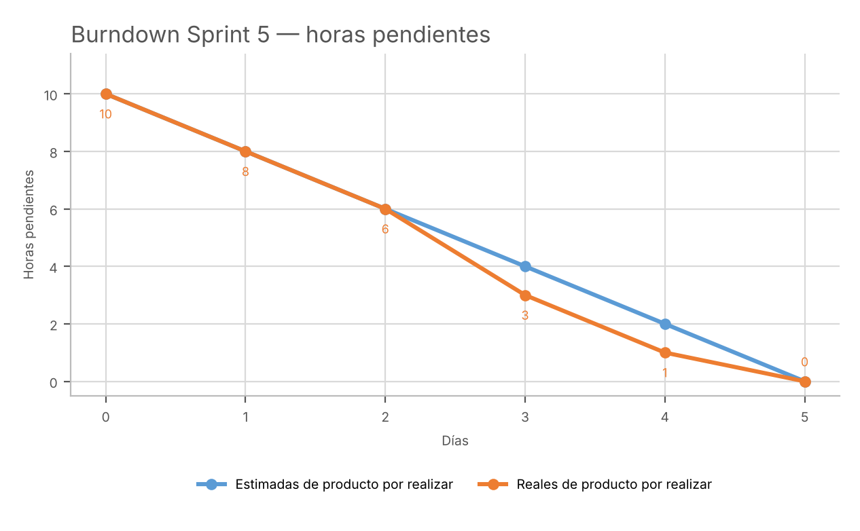
Ilustración — Burndown Chart Sprint 5, APP Grifos (datos de horas por tarea, ver Sprint Backlog).
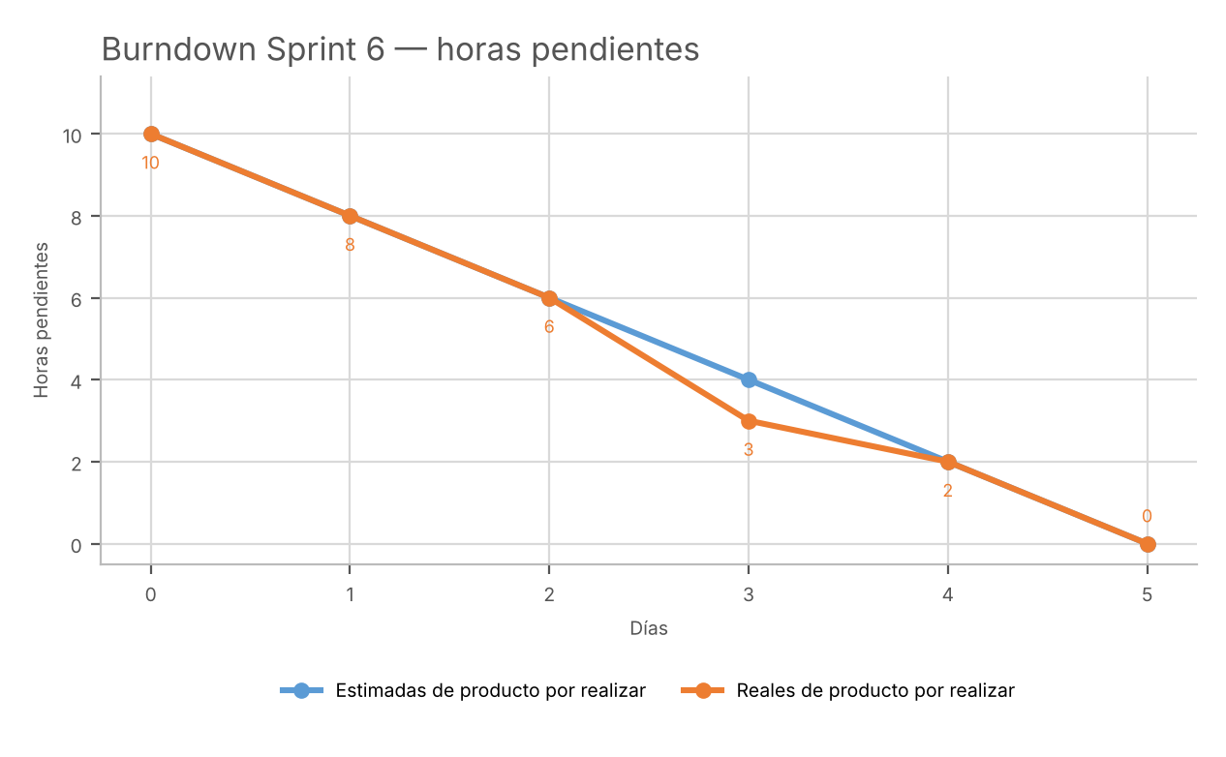
Ilustración — Burndown Chart Sprint 6, APP Grifos (datos de horas por tarea, ver Sprint Backlog).

Pila del producto actualizada.
ID | Historia de Usuario | Estimación | Prioridad | Estado
US-01 | Como bombero en terreno, necesito ver en un mapa la ubicación de todos los grifos registrados, con la finalidad de ubicar rápidamente el más cercano durante una emergencia. | 5 | Alta | Completada (Sprint 1)
US-02 | Como bombero, necesito que el sistema me indique el grifo operativo más cercano a mi ubicación actual, con la finalidad de reducir el tiempo de respuesta en una emergencia. | 8 | Alta | Completada (Sprint 1)
US-03 | Como administrador del sistema, necesito registrar si un grifo pertenece a la red de la cooperativa o a un APR, con la finalidad de diferenciar sus restricciones de uso. | 3 | Media | Descartada (Sprint 1): confidencialidad de la información
US-04 | Como bombero, necesito actualizar el estado de un grifo (operativo / no operativo) desde la app, con la finalidad de mantener información confiable para toda la compañía. | 5 | Alta | Completada (Sprint 2)
US-05 | Como bombero, necesito registrar la cantidad de litros extraídos al usar un grifo, con la finalidad de llevar un historial de consumo por evento. | 5 | Media | Descartada
US-06 | Como bombero en terreno sin conexión a Internet, necesito poder consultar y actualizar el estado de los grifos sin conexión, con la finalidad de operar durante cortes de energía o de red. | 13 | Alta | Diferida (Sprint 7 en adelante)
US-07 | Como bombero, necesito que los cambios realizados sin conexión se sincronicen automáticamente al recuperar Internet, con la finalidad de no perder ni duplicar información. | 8 | Alta | Diferida (Sprint 7 en adelante)
US-08 | Como encargado de material, necesito registrar el inventario de herramientas, mangueras y trajes por carro, con la finalidad de saber qué está disponible después de cada llamado. | 8 | Media | Planificada (Sprint 7)
US-09 | Como encargado de material, necesito que el sistema muestre la antigüedad de los trajes, con la finalidad de saber cuáles deben reemplazarse (vida útil de 10 años). | 3 | Media | Planificada (Sprint 7)
US-10 | Como director de compañía, necesito registrar digitalmente las actas de las reuniones, con la finalidad de tener un respaldo consultable en cualquier momento. | 5 | Baja | Completada (Sprint 5)
US-11 | Como director de compañía, necesito registrar los acuerdos tomados en cada reunión, con la finalidad de poder validar futuras compras o decisiones según lo acordado. [Estimación SUPUESTA] | 3 | Baja | Completada (Sprint 5)
US-12 | Como tesorero de compañía, necesito registrar las boletas de gastos asociadas a una campaña económica, con la finalidad de llevar el control del presupuesto disponible. | 5 | Baja | Parcial: análisis y diseño (Sprint 4)
US-13 | Como tesorero de la compañía, necesito generar un resumen de lo gastado y lo disponible por campaña, con la finalidad de simplificar la rendición de cuentas ante la compañía. [Estimación SUPUESTA] | 3 | Baja | Completada (Sprint 5)
US-14 | Como bombero de la compañía, necesito llevar un registro del inventario del carro de bomberos con la finalidad de tener trazabilidad de lo que se lleva en el viaje (epp, etc) | 8 | Media | Completada (Sprint 6)

